# DUTTO – KHETTAL – VARGIOLU - LAVILLE

## Architecture logicielle

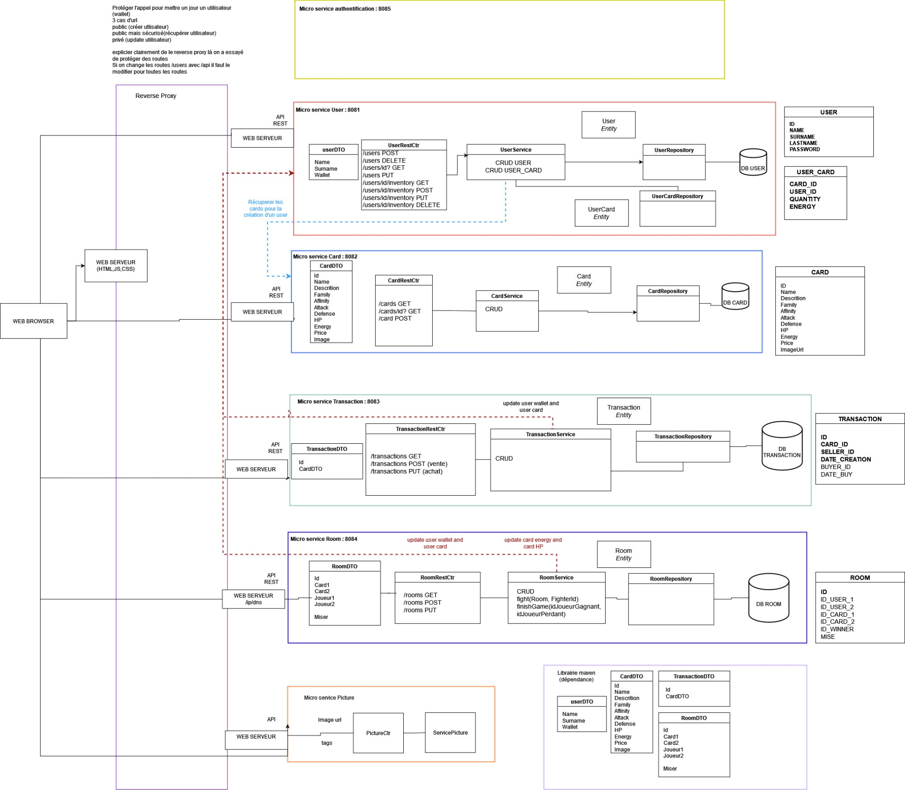

## Avantages/différences entre Microservice et SOA

## Couverture de tests réalisés (avec analyse Sonar)